UNDERSÖKNING OM BETYDANDE MILJÖPÅVERKAN

DETALJPLAN FÖR DEL AV

FJÄLASTORP 6:3 MED FLERA,

HÖGANÄS KOMMUN, SKÅNE LÄN

UNDERSÖKNING OM DENNA PLAN KAN ANTAS INNEBÄRA BETYDANDE MILJÖPÅVERKAN ENLIGT 6 KAP 5 § MB

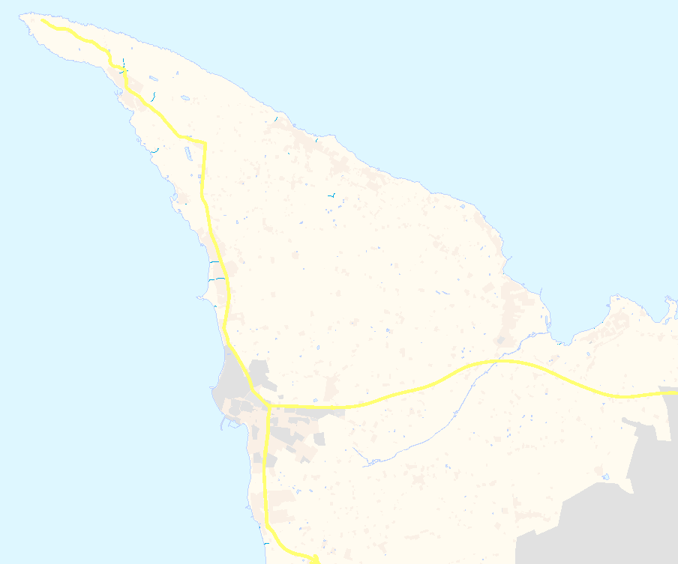
Bild: Röd ring visar planområdets placering i kommunen.

UNDERSÖKNINGENS BAKGRUND
För att ta reda på om en detaljplan ska genomgå en strategisk miljöbedömning ska det göras en undersökning om detaljplanen kan antas medföra betydande miljöpåverkan. Om det bedöms att planens genomförande kan antas medföra betydande miljöpåverkan ska en strategisk miljöbedömning upprättas. Då ska kommunen samråda om omfattningen och detaljeringsgraden i en miljökonsekvensbeskrivning (avgränsningssamråd) i enlighet med 6 kap. 9 § MB. Om bedömningen är att genomförandet av en detaljplan inte medför betydande miljöpåverkan ska kommunen samråda i frågan om betydande miljöpåverkan med de kommuner, länsstyrelser eller andra myndigheter som på grund av sitt särskilda miljöansvar kan antas bli berörda av planen eller programmet i enlighet med 6 kap. 6 § MB.

PLANENS SYFTE
Syftet med planen är att möjliggöra en avstyckning och försäljning av marken kring den befintliga gårdsbebyggelsen samt säkerställa dess kulturhistoriska värden. Syftet är också att säkerställa naturvärdena för det framtida kommunala naturreservatet genom att ta bort samt flytta de byggrätter och gator som i gällande detaljplan inkräktar på det kommande naturreservatet. Syftet är också att möjliggöra övernattningsstugor för golfbanan, skydda kulturhistoriskt värdefull bebyggelse samt möjliggöra en ändring av golfbanans och naturområdets gränser, så att de överensstämmer med verkligheten. Syftet är också att möjliggöra en mindre avstyckning och försäljning av kommunens mark till fastigheten Fjälastorp 9:2.

STÄLLNINGSTAGANDE OCH MOTIVERING
Detaljplanen bedöms inte antas innebära betydande miljöpåverkan. En strategisk miljöbedömning enligt 4 kap. 34 § PBL ska därför inte tas fram. Motiveringen är att
- Ändringen av detaljplanen är i linje med översikts- och naturvårdsplanen
- Strider inte mot några nationella, regionala och lokala mål.

CHECKLISTA FÖR UNDERSÖKNING OM BETYDANDE MILJÖPÅERKAN
I vilken utsträckning påverkar eller påverkas planens genomförande av följande områden? Ange positiv eller negativ påverkan med + respektive – samt ingen förändring med ett x.
RIKSINTRESSEN | INGEN | MÅTTLIG | STOR | KOMMENTAR/ÅTGÄRD
Natura 2000 | X
Naturvård |  |  | + | De byggrätter som finns i områden med höga naturvärden tas bort. Ändringen av detaljplanen är en förutsättning för bildandet av naturreservatet.
Kulturmiljövård |  | + - |  | Delar av byggrätter på fornåkrar tas bort, i andra delar blir de kvar.
Friluftsliv |  | + |  | Områdets natur säkras för framtiden.
Rörligt friluftsliv |  | + |  | Områdets natur säkras för framtiden.
Kustzon |  | + |  | Antalet byggrätter minskas.
Kommunikationer | X
Totalförsvar | X
Yrkesfiske | X
MILJÖ | INGEN | MÅTTLIG | STOR | KOMMENTAR/ÅTGÄRD
Nationella miljömål |  |  | + | Levande skogar och ett rikt växt- och djurliv.
Miljökvalitetsnormer, Utomhusluft | X
Miljökvalitetsnormer, Yt- och grundvatten | X
Miljökvalitetsnormer, Fisk- och musselvatten | X
NATUR | INGEN | MÅTTLIG | STOR | KOMMENTAR/ÅTGÄRD
Naturreservat |  |  | + | Ändringen av detaljplanen är en förutsättning för bildandet av naturreservatet.
Biotopskydd | X |  |  | Förändringarna i detaljplan berör främst skogsdelen, det generella biotopskyddet gäller främst jordbrukslandskapet.
Nyckelbiotop | X |  |  | Ingen del av skogen är utpekad som nyckelbiotop även om den håller de kvalitéerna.
Landskapsbild |  |  | + | Skogsområdena är en viktig del i landskapsbilden.
Viltstråk, grönstrukturer |  |  | + | Skogsområdena med närliggande grönområden, Kullaberg och andra naturreservat utgör en sammanflätad grönstruktur.
Fiskevatten eller jaktområde |  | + |  | Jaktarrende finns och kvarstår.
Våtmark, sumpskog |  |  | + | Stora delar av skogen är alsumpskog.
Rödlistade arter, fridlysta arter |  |  | + | Inventering har skett och här finns minst 11 rödlistade vedlevande insektsarter.
NATUR (fortsättning) | INGEN | MÅTTLIG | STOR | KOMMENTAR/ÅTGÄRD
Andra sällsynta eller hotade växt- och djur eller dess samhällen |  |  | +
Risk för störning på häckande fågel och andra ungdjur | X
Djurskyddsområden | X
Invasiva arter, risk för spridning | X
Strandskydd | X
Naturvårdsplan |  |  | + | Planförslaget är i linje med ambitionen i naturvårdsplanen
Nationell bevarandeplan odlingslandskap | X
Naturminne | X
SAMHÄLLSFUNKTIONER | INGEN | MÅTTLIG | STOR | KOMMENTAR/ÅTGÄRD
Transporter (gods, personer mm) |  | - |  | Fler besökare till golfbana och naturreservat.
Annan kommunikation (tele, IT mm) | X
Tillgång till dricksvatten, avlopp och dagvatten |  | - |  | Byggrätterna förutsätter en utbyggnad av VA.
Service (affärer, post, mm.) |  | - |  | Saknas.
Arbetstillfällen | X
Areella näringar (som produktion) | X
Vård (sjuk- och åldringsvård) |  | - |  | Saknas.
Skola, förskola |  | - |  | Saknas.
Mötesplatser | X
Fritidsaktiviteter |  | + |  | Golfbana och naturreservat
Rekreationsmöjligheter |  | + |  | Goda, finns i närliggande naturreservat och i nu planerat för skogsdelarna inom detaljplan.
Annan grön närmiljö än rekreation | X
Ev. barriäreffekter i tillgängligheten | X
Turism |  | + |  | Golfbana och naturreservat
Avfallshantering |  | - |  | Nya planen medger byggrätter, vilket leder till mer avfall.
Grannkommunerna (trafik, luft, exploatering, planarbete, samhällsfunktioner som ovan mm). | X
MÄNNISKORS HÄLSA | INGEN | MÅTTLIG | STOR | KOMMENTAR/ÅTGÄRD
Trygghet | X
Folkhälsa, rörelse för barn och vuxna |  | + |  | Fler rekreationsmöjligheter
Jämställdhet | X
Anpassning till funktionshinder | X
Trafiksäkerhet | X
Buller | X
Vibrationer | X
MÄNNISKORS HÄLSA (fortsn.) | INGEN | MÅTTLIG | STOR | KOMMENTAR/ÅTGÄRD
Strålning, radon | X
Ljusstörningar | X
Lukt | X
Farliga ämnen | X
Olycksrisker, Explosion | X
MARK | INGEN | MÅTTLIG | STOR | KOMMENTAR/ÅTGÄRD
Markförorening | X
Risk för ras och skred (erosion) | X
Värdefull geologi | X
Värdefull åkermark, är klass känd? | X
Förändras sedimentationsförhållanden i vattendrag, sjö eller havsområde | X
VATTEN | INGEN | MÅTTLIG | STOR | KOMMENTAR/ÅTGÄRD
Risk för förorening av ytvatten | X
Risk för förorening av grundvatten | X
Vattentillgång, vattenkvalitet i yt- eller grundvattentäkt eller möjlig sådan | X
Förändring i infiltration, avrinning eller dränering (dagvatten) |  | -
Förändring i flöde eller riktning i grundvatten eller andra ytvatten | X
Risk för uttorkning eller översvämning | X
LUFT – ÖKANDE UTSLÄPP | INGEN | MÅTTLIG | STOR | KOMMENTAR/ÅTGÄRD
Transporter |  | -
Produktion | X
Uppvärmning för boende, lokaler mm. | X
KLIMATFAKTORER | INGEN | MÅTTLIG | STOR | KOMMENTAR/ÅTGÄRD
Vindförhållanden | X
Luftfuktighet | X
Luft-, vatten- och marktemperatur | X
BEBYGGELSE OCH KULTURMILJÖ | INGEN | MÅTTLIG | STOR | KOMMENTAR/ÅTGÄRD
Stadsbild, ex. siktlinjer | X
Historiska kopplingar | X
Byggnadsminne | X
Värdefull byggnad/bebyggelsemiljö |  | + |  | Gården utmed Knävlavägen och byggnad vid golfbanan får varsamhetsbestämmelser och rivningsförbud
Fornlämningar, fornminne |  | - |  | Vissa delar av kvarstående byggrätter är inom fornåkrar
Kulturmiljöprogram | X
Historiskt, kulturellt eller arkeologiskt betydelsefullt markområde | X
Kulturreservat | X

